Кирилл Рожковский, член совета директоров компании WapStart, основатель мобильной рекламной сети Plus1 WapStart.

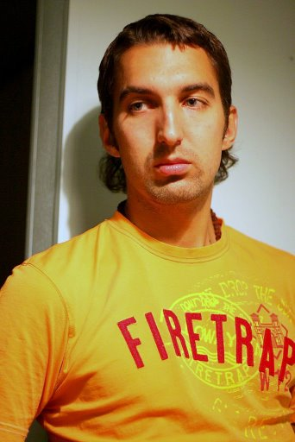

Год рождения - 1979
Образование - высшее, окончил ГУ-ВШЭ в 2000 году.
Диплом писал на основе собственного интернет-проекта.

В 2003 году основал проект Oemdesign, который занимался созданием мобильных сайтов для крупных медийных проектов (Дом2 ТНТ, Наше радио, Википедия и др.) За тем, на базе Oemdesign, совместно с партнером, запустил первый в России профессиональный мобильный портал, основными сервисами которого были поисковая система в мобильном пространстве, статистика и рейтинг WAP-сайтов.

В 2007 основал первую в мобильном рунете рекламную сеть Plus1 WapStart. Сегодня компания WapStart, основными продуктами которой являются сеть Plus1 и каталог мобильных сайтов TopWapStart, - крупнейшая бизнес-структура рынка мобильной рекламы (показатели: рост оборота, количество входящих в рекламную сеть мобильных площадок).

До 2009 года Кирилл Рожковский активно занимался управлением компанией и образовательной деятельностью, которую требует развивающийся рынок мобильных сервисов. Под кураторством Кирилла были запущены мобильная версия портала Mamba.ru, мобильные проекты компании МТС и др.

Сегодня Кирилл Рожковский вплотную заниматься запуском новых интернет-проектов в России и на Украине, и одновременно курирует продуктовую, маркетинговую и PR активности компании WapStart, как внутренний консультант, оставаясь членом совета директоров компании.

Корпоративные сайты компании WapStart:
https://plus1.wapstart.ru/
http://www.top.wapstart.ru/
http://wapstart.ru/

